てくてくビヨリ 山陰 31号
発行 2020年、夏
特集１ 日本海を満喫！ 山陰の海で遊ぼう

夏といえば海！ 日本海に面した山陰地方は、透き通った水がキレイな海水浴場がたくさんあります。中にはサンドバギーの貸出がある海水浴場もあり、車いすユーザーも気兼ねなく海の自然に触れることができます。

こん号のてくてくまち歩きレポーター紹介

カナコ
脳卒中の後遺症により右半身にマヒがあり、車いすで生活している。旅先のご当地ソフトクリームを食べることが楽しみ☆ 自走式車いす幅59センチ。
画像：カナコの写真

えみ
好奇心いっぱいの情報通で、カフェめぐりが大好き。全盲の視覚障がい。
画像：えみの写真

まさのり
ＰＣ知識が豊富。右半身マヒ、簡易電動車いす幅64センチ。
画像：まさのりの写真
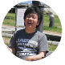

新型コロナウイルス感染症拡大防止対策のため、掲載施設の休業等は状況により変わる場合があります。
詳しくは施設の公式ホームページをご確認ください。

家族や友人と泳ぎにいったり、ワンランク上の水遊びのアクティビティー、海岸でバーベキューを楽しんだり、ひとけのない時間帯に海を眺めゆっくりくつろいだりと、様々な海の楽しみ方を紹介します。

画像：カヤックを漕ぐまさのり
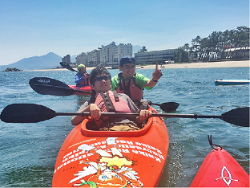

インストラクターさんにフォローしてもらいながら、自分の力でカヤックを漕ぐのってこんなに楽しいんだ！

画像：サンドバギーに乗って海辺を眺めるカナコ
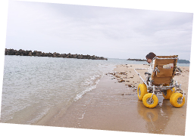

画像：サンドバギーを引っ張ってもらうカナコ
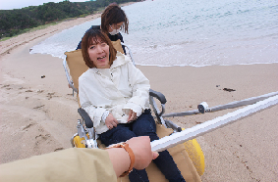

サンドバギーに乗り換えて、波打ち際をお散歩。心地よい波の音を聞きながら、リゾート気分♪

画像：インストラクターさんと一緒にジェットスキーに乗るえみ
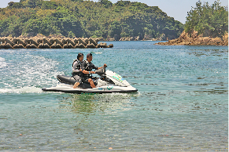

見えない景色を表現してもらえ、ジェットスキーのスピードと風を感じて、とても気持ちがいい！

車いすユーザーにおすすめ 皆生温泉海水浴場 米子

皆生温泉街のすぐ目の前に広がる、環境省の「日本の海水浴場88選」に選ばれるほど良好な水質を誇る海水浴場。海水浴を心ゆくまで楽しんだあとは、皆生自慢の温泉で疲れを癒してはいかが？

皆生温泉海水浴場
住所：鳥取県米子市皆生温泉3
電話：0859の34の2888（皆生温泉旅館組合）

バリアフリーメモ
駐車場は9時から15時までの受付。１台800円。
皆生ライフセービングクラブ・皆生温泉海水浴場監視本部には、サンドバギー（ランディーズ）を無料で貸し出ししている。
海水浴場に車いす対応トイレあり。
浜へ行くのにヨウヘキがあるが、皆生シーサイドホテル付近にスロープの出入口あり。

皆生レクリエーショナルカヌー協会
日本カヌー協会公認のカヌースクール。経験豊富な指導員のもと、シーカヤックなどのアクティビティーで皆生の海を楽しめる。初心者向けのカヤック体験半日コースと、気軽に体験できる１時間レンタルコースがある。

住所：米子市皆生温泉311（皆生温泉旅館組合内）
電話：0859の34の2888
予約・お問い合わせ：090の2007の1807
予約締切：半日コース、前日の17時。1日コース、3日前の17時
定休日：なし ※4月から10月開催（予約制）
料金：カヤック体験半日コース 大人：6000円（モンベル会員500円引き、パドル操作できる小学生：4000円、パドル操作できない子供：2000円）
バリアフリー情報：インストラクター２名が必要時に介助可能。手話のできるインストラクター在籍

シーカヤックにチャレンジ

駐車場から浜へ行くまでにヨウヘキがあり、4段の階段。
インストラクターの方に抱えてもらい、一度ヨウヘキに腰かけると安全に越えることができる。

画像：ヨウヘキを越えるために、車いすを降りてインストラクターさんに抱えてもらうまさのり
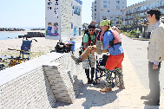

画像：ヨウヘキに腰かけるまさのり
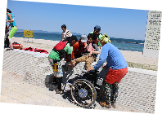

サンドバギー（ランディーズ）を用意してもらい、砂浜の上もラクラク進む！

画像：サンドバギーで砂浜を進むまさのり
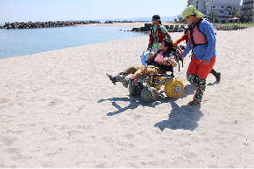

画像：サポートしてもらい、砂浜の上でカヤックに乗り込む
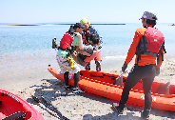

画像：まずはこぎ方の講習を受けて、海に出る準備
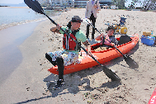

画像：インストラクターさんと、二人乗りのカヤックで出発！
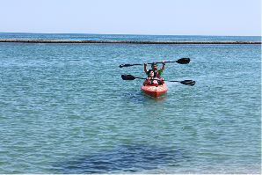

画像：カヤックを漕ぐまさのり
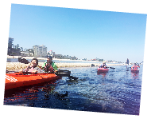

画像：穏やかな波の海上散歩は気持ちがいい♪ きれいな海と空に大満足のまさのり
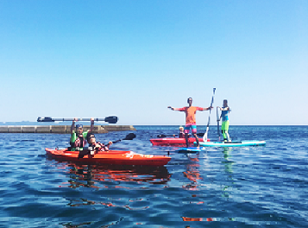

画像：まさのり「右手にマヒがある僕も、自力でこげたぞ！」
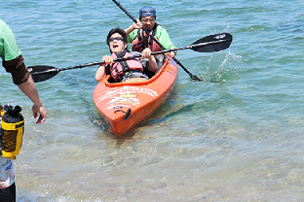

以下レポーター まさのり のコメント
海に行く道中は、階段のヨウヘキや砂浜など車いすでは困難に思えましたが、インストラクター2人体制のサポートと、砂浜用の車いすサンドバギー（ランディーズ）を用意してくださり、負担なく海辺にたどりつけました。カヤックへ移乗するときも快く手助けしてもらえます。海水浴場にはちょっと古めですが、広めの身障者用トイレがありました。

潮風の足湯
海水浴場駐車場近くにある、公共の無料で利用できる足湯。スロープのアプローチがあり、車いすの方も利用しやすい。（利用時間：10時から21時）

画像：足湯でカヤックの疲れを癒すまさのり
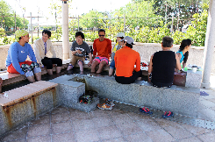

車いすユーザーにおすすめ 島根県立石見海浜公園 浜田

白い砂浜と青く澄んだ海のコントラストが美しく、環境省の「海水浴場百選」にも選ばれた。アネガハマ海水浴場とハシ海水浴場の二ヵ所があり、キャンプ場が隣接するアネガハマ海水浴場はユニバーサルビーチ。大パノラマな見晴らしでリゾート気分を楽しもう！

島根県立石見海浜公園 予約センター
住所：島根県浜田市国分町1644の1
電話：0855の28の2231

バリアフリーメモ
駐車場から海水浴場までは約500メートルの移動あり（スロープあり）
石見海浜公園予約センターで、サンドバギーを無料で貸し出ししている（1台）。
海水浴場・オートキャンプ場等に車いす対応トイレあり。
予約センターに身障者用駐車場あり
車いす対応多目的トイレ複数あり（一部オストメイト対応あり）
貸出用車いす1台
オートキャンプ場に車いす対応シャワーあり（シャワーチェア2台完備）
筆談ボードあり

画像：予約センターでサンドバギーを借りる
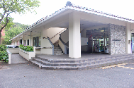

画像：駐車場から浜辺までの道は、ゆるやかな長いスロープで段差なく進むことができる。
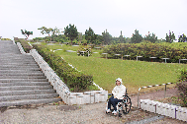

画像：砂浜の上はサンドバギーが活躍！ タイヤが埋もれることなく走行。
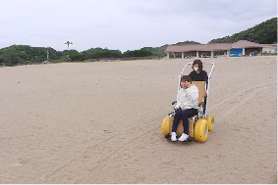

画像：サンドバギーを動かすには、複数人の同行者のサポートがあるとスムーズ。
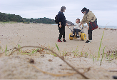

画像：アネガハマ海水浴場の波打ち際で波と遊ぶカナコ。足に水がかかりそう！ 波打ち際で水遊び、楽しい♪
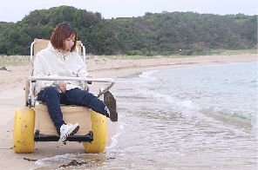

画像：サンドバギーに乗って波をじっと見ているカナコ
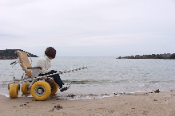

以下レポーターカナコのコメント
駐車場から海まで、長く傾斜のゆるやかなスロープがあります。段差の各所にスロープがありバリアフリーな公園。サンドバギーを借りることができるので、かなり海に近づけます！ それでも砂の上でバギーを押すのは重く感じるそうなので2人から3人のサポートがあると安心です♪ 波打ち際で遊んで、海を眺めてリフレッシュできた～！

マリンスポーツ体験
ライフセーバーの「浜田の海で生活する会」が行う、ジェットスキーやバナナボートなどの爽快なマリンスポーツに挑戦しよう！

営業時間：9時から17時（参加申込みは16時30分で終了）、アネガハマ海水浴場の監視本部テントにて受付 ※予約不要（期間外は要予約）
【ジェットスキー】所要時間：10分
参加定員：1人（座位保持にサポートが必要な方は要相談）、対象年齢：6歳以上
料金：【ジェットスキー】一人2500円

ジェットスキーにチャレンジ
画像：ジェットスキーに乗り込むえみ（画像はセトガハマ海水浴場）
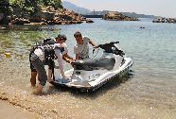

画像：ジェットスキーを楽しむえみ。インストラクターさんが操縦し、後ろにつかまって体験します。障がいに応じてスピードを調整してもらえます！
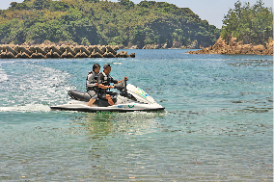

オートキャンプ場
アネガハマ海水浴場がすぐそばにある、オートキャンプ場。テント横に車を乗り入れられるので、荷物の積み下ろしも楽々。持込テントサイトと常設テントサイトがあり、キャンプ初心者にも安心。

画像：オートキャンプ場の常設テント
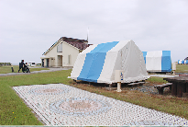

画像：キャンプ場のすぐそばに海が見える
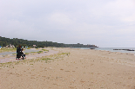

画像：西側トイレ
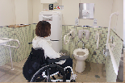

画像：シャワールーム
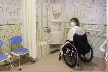

以下レポーターカナコのコメント
オートキャンプ場なので、テントまで車で入場でき楽ちん。トイレ棟が２つあり、西側トイレにはきれいな車いす対応トイレとシャワー室がありました。シャワー室は広めの車いす対応で、手すりも多く、２つのシャワーチェアと腰掛スペースもあり！ 誰にでも使いやすそうなシャワー室でした。

車いすトイレあり！ 島根半島の穴場ビーチ

松江市 島根町 野波
コナミ海水浴場とミゲ崎を挟んで南隣にある海水浴場。遠浅のビーチで海水の透明度も高い。ショウハブロックのおかげで波も穏やかで、家族向けのビーチ。

画像：身障者用駐車場一台あり。海岸までタイルで舗装された歩道をゆくカナコ。
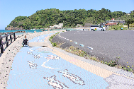

画像：階段部分にスロープがあり、砂浜まで車いすのまま進める。
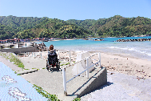

画像：スロープの先。ここからは足元は砂浜。きれいな海を眺めることができる。
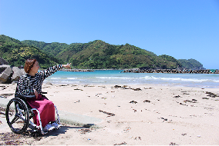

画像：シャワー・トイレ入口にスロープあり。
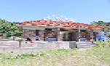

画像：車いす対応多目的トイレ１ヵ所。
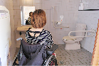

以下レポーターカナコのコメント
身障者用スペースのある広い駐車場です。海までの歩道は、かわいらしいタイル張りに整備されています。浜辺へ行くのにスロープもあり、近づいて海を感じる事ができました。車いす対応トイレ完備なので、海を眺めながら友人とバーベキューも楽しめそう！

松江市 鹿島町 古浦
セキシュウガワラの家並みと緑の山々に囲まれた、恵曇港のそばにある海水浴場。のどかな景色とともに海を満喫でき、シーズン中は海水浴やマリンスポーツでにぎわう。

画像：身障者用駐車場3台。
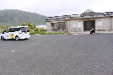

画像：車いす対応トイレ２ヵ所。
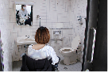

画像：駐車場から海岸へと続く道
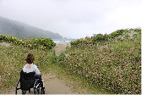

画像：しかし、砂の斜面なので車いすでは海へたどり着けない。
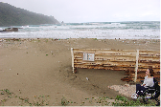

車いすの方はこちら

画像：駐車場出入口手前に舗装された脇道を発見！
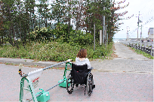

画像：脇道の先は舗装され、段差なく海に近づくことのできるダイ迫力スポット。
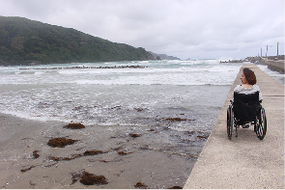

以下レポーターカナコのコメント
車いす対応トイレが2ヵ所あり安心。海までは砂が山状になっていてタイヤが埋まり進むことができず…。でも間近で海が見えるスポットを発見！ フラットな道で砂に邪魔されず海に近づくことができます。私が行った日は大荒れで波がかかりそうなほどダイ迫力！ スリルを味わいたい方はぜひ行ってみて☆

松江市 美保関町 北浦
なぐらばなというリクケイトウで東浜と西浜に分けられた少し変わったビーチ。東西どちらも遠浅だが波の雰囲気が違うといい、泳ぎ比べも楽しそう。

画像：東浜は道路に沿って海が広がる。
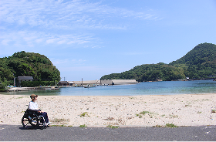

画像：西浜は整備された道沿いにあり、ヨウヘキの低い場所がある。
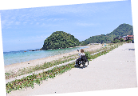

画像：海の前で大きく手を振るカナコ
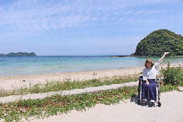

車いす対応トイレ・男女に各１ヵ所

画像：車いす対応トイレ（女子）
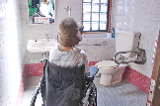

画像：車いす対応トイレ（男子）
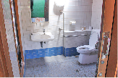

以下レポーターカナコのコメント
透き通った海水のとてもきれいな海で、美しい景色を満喫。男女別の車いす対応トイレもありました。道路から海までの距離が近く、舗装された道をのんびりとお散歩ができ、とっても気持ちがよかった！

出雲市 多伎町 キララビーチ
道の駅キララ多伎に隣接するビーチ。一年を通じて美しい夕日を楽しめたり、運が良ければイルカに出会えるかも。コバルトブルーの美しい海で海水浴ができると人気。

画像：KIRARAモニュメントで記念写真。
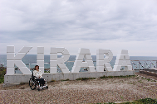

画像：道の駅から砂浜へ続くスロープ（５月時点）。今は車いすでは通れないが、海水浴シーズンはスロープにある砂が撤去され、車いすも通りやすくなる
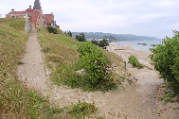

画像：スロープの先の様子。ビーチがすぐ目の前にある。
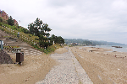

画像：道の駅キララ多伎の多目的トイレ。
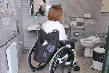

画像：展望台から海を眺めるカナコ
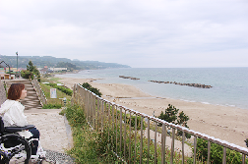

以下レポーターカナコのコメント
「KIRARA」のモニュメントがあり写真映えできちゃいます！ モニュメント近くに海水浴場へ続くスロープがありますが、取材時には砂があり、通れませんでした。急こう配のスロープですが、夏には路面が見えるまで整備され車いすも通行できるそうです。近くにある道の駅に多目的トイレも展望スペースもあるので、海水浴だけではなく、のんびりウミを眺めに行くのもおすすめ☆

特集１ 日本海を満喫！ 山陰の海で遊ぼう おわり

特集２ 旅先でくつろぎを 島根のお宿
第二弾 島根西部エリア

旅の疲れを癒し、多くの人が快適に過ごせるようにと、バリアフリーの配慮がある宿を厳選してご紹介していきます。第二弾は島根県西部 江津・益田の、車いすで負担少なく泊まれる宿を紹介します。

江津で泊まるなら
有福温泉 旅館ぬしや
創業250余年を誇る「ぬしや」は、美人の湯と名高い温泉と、旬の食材をふんだんに使った和食が自慢。古民家と古い酒蔵を移築した空間は、木のぬくもりで心地よい時を過ごせる。

住所：島根県江津市有福温泉町955番地
電話：0855の56の2121（受付時間10時から18時）
FAX：0855の56の2011

バリアフリーポイント
身障者用駐車場1台（駐車場から建物までにスロープあり）
多目的トイレ1ヵ所
バリアフリー対応客室1室（簡易手すり付き洋式トイレ）
貸出用車いす2台
エレベーターあり
シャワーチェア貸切風呂に1台

画像：ぬしやの外観
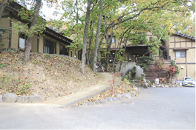

画像：共用の車いす対応多目的トイレ
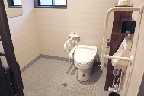

画像：洋室「やまびこ」
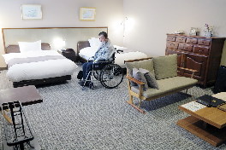

画像：部屋のお風呂はユニットタイプ。トイレは簡易手すりあり
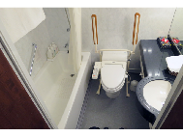

画像：簡易手すりを下げた状態
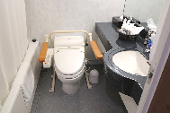

貸切風呂「石」 宿泊者は無料で利用できる

画像：離れにある貸切風呂は段差なく入場できる
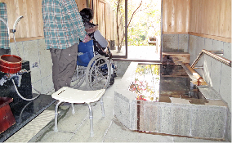

画像：離れの入口。段差なし。
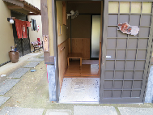

以下レポーターさとるのコメント
入口までスロープの坂道。客室へはエレベーターがあり、移動には問題ありません。「やまびこ」の部屋はバリアフリー仕様ですが、部屋のトイレ・風呂はユニットバスなので、おすすめは貸切風呂。２種類の貸切風呂のうち、石の風呂は段差なく、浴槽に手すりがあるので、安心してゆっくり有福温泉の湯に浸かることができそうです。

江津 車いすで楽しむ おすすめ観光スポット

有福温泉
1300年以上の歴史を持つレトロな町並みの温泉街。

画像：古き良き日本を思い出させてくれる有福温泉の町並み
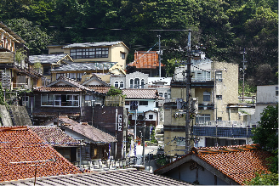

画像：温泉街駐車場
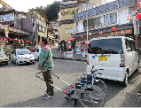

画像：新設された駐車場は温泉街の坂の途中にあるので、車いすの方におすすめ。
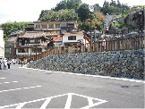

画像：町並みは坂道だが整備されている
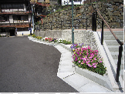

画像：車いすはサポートがあれば上部まで上がることができる。
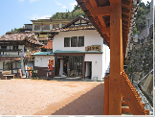

３つの外湯（外湯はいずれも浴場まで段差あり）

画像：レトロな町並みをゆくカナコ
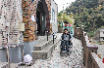

画像：御前湯。レトロな外壁が特徴で、一番人気の外湯。
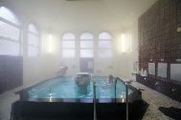

画像：さつき湯。木造で家庭的。木の香りが漂う。
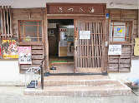

画像：やよい湯。地域の人が愛する、ちょっとぬるめの湯。
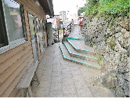

画像：変わらぬご縁
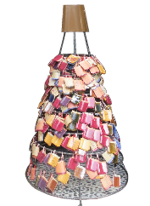

温泉街にあるご縁祈願ができる縁結びスポット。セキシュウミニガワラに願い事を書いてみては。

有福温泉から車で30分
ドライブの休憩に サンピコ江津
おみやげ物が充実している道の駅。名物の「赤天」はいちおし。

画像：サンピコ江津の中の様子
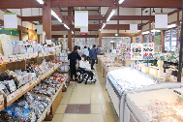

画像：多目的トイレ
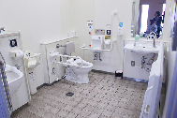

益田で泊まるなら
アライソ温泉 アライソ館

雄大な日本海の荒波が打ち付ける海岸に建てられたアライソ館。料理長自らが仕入れた海の幸を使った絶品料理、大海原を間近に見ながらつかる温泉、全室オーシャンビューの客室など、五感の全てで「日本海」を堪能できる。

住所：島根県益田市西ヒラバラチョウ1019の1
電話：0856の27の0811
FAX：0856の27の1037
定休日：不定休

バリアフリーポイント
一般駐車場あり（車いす使用者などは、入口近くに駐車可能）
車いす対応トイレ1ヵ所
貸出用車いす1台
大浴場での介護入浴可能
要相談にて、アレルギー配慮・高齢者用の料理へ対応可能

画像：海のすぐそばにあるアライソ館
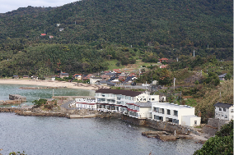

画像：アライソ館の入口
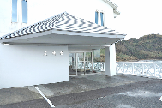

画像：露天風呂付和洋室
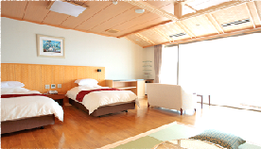

画像：館内エレベーターあり
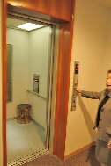

画像：新館の共用車いす対応トイレ
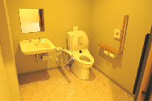

画像：貸切風呂
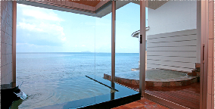

画像：シャワーチェアあり
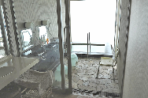

画像：レストランの様子
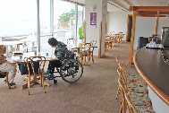

以下レポーターさとるのコメント
バリアフリー仕様の貸切風呂は露天風呂もついていて、目の前が日本海という最高のロケーション。和洋室は、車いす用のトイレではないものの、露天風呂付の部屋なので移動が少なく、くつろぐことができそう。

浜田から津和野
車いすで楽しむ おすすめ観光スポット

浜田 島根県立 島根海洋館アクアス
シロイルカの水中パフォーマンスを観ることができる水族館。館内はバリアフリーで、車いすでもゆっくり観覧できる。

画像：水槽の中のペンギンたちに見入るカナコ
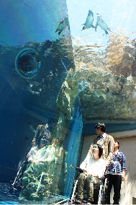

画像：シロイルカのショーは車いす専用席あり！
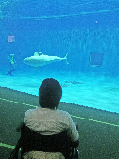

石見の神楽めし
石見の魚「えびすドン」、肉「オロチドン」、特産「ダイコクめし」、名産・セキシュウガワラで焼く「変わらぬご縁」。石見の良質な食材をふんだんに使ったメニューを「神楽めし」と呼ぶ。各々の店舗でオリジナルのメニューを提供しているので、お気に入りを見つけてみては。

画像：アライソ温泉 アライソ館のえびすドン 1600円（税抜き）
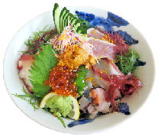

石見神楽
ニホン神話を題材に、豪華絢爛な衣裳と表情豊かな面を身につけて舞う石見地方に古くから伝わる伝統芸能。
アクアスはっしー広場、道の駅夕日パーク浜田、益田駅前ビル イーガなどの会場はバリアフリーで観覧可能！

画像：ダイ迫力の石見神楽。ヤマタノオロチに捕まっているスサノオのシーン。
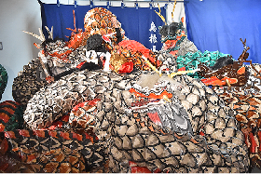

アクアスから車で約１時間
益田 島根県芸術文化センター グラントワ
全国でも珍しい、美術館と劇場が一体となった、セキシュウガワラの大きな屋根が美しい建物。多様で質の高い芸術文化を観賞できる。

画像：グラントワの外観。赤いセキシュウガワラの屋根が美しい。
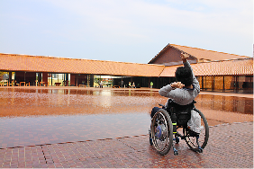

グラントワから車で約45分
津和野 殿町通り
山陰のショウ京都と呼ばれる津和野。「殿町通り」には、歴史を感じる城下町のたたずまいが今も残っている。

画像：優雅に堀を泳ぐ鯉を見つめるカナコ
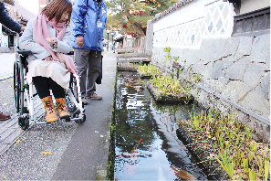

特集２ 旅先でくつろぎを 島根のお宿 おわり

バリアフリーな外出をサポートする団体・WEBサイト

松江/山陰バリアフリーツアーセンター
各地の観光ボランティアガイド組織や、宿泊施設、交通事業者等と連絡をとりながら、それぞれのサポートサービスをつなぎあわせます。旅行する際に訪れるといいスポットのアドバイス、旅行日程、行程のアドバイス、宿や飲食施設のご紹介を行っています。ご相談、介助のコーディネートの費用は、無料となっています。ぜひ、お気軽にご相談ください。

お問い合わせ（PCエコステーション・ゆうあい内）
《平日》電話：0852の61の0199 ファックス：0852の27の7447
受付時間：九時から十八時まで
Eメール：info@tekuteku-sanin.com

全国のバリアフリー観光相談センター
障がい者の旅行を、観光地の側で受け入れ支援する取り組みが広がっています。下記の団体では、観光施設や宿泊施設のバリアフリー調査を行い、その情報発信をしたり、訪れる障がい者に対して、人的サポートを行うなどの取り組みを行っています。※より詳しい情報は全国バリアフリー旅行情報をご覧ください。

（北海道・旭川）カムイ大雪バリアフリーツアーセンター 電話 0166の38の8200
（宮城）仙台バリアフリーツアーセンター 電話 022の726の7503
（秋田）秋田バリアフリーツアーセンター 電話 018の838の4188
（山形）山形バリアフリー観光ツアーセンター 電話 0238の20の6125
（福島）福島バリアフリーツアーセンター 電話 024の531の7382
（東京・関東）高齢者・障がい者の旅をサポートする会 電話 070の5081の7404
（神奈川）湘南バリアフリーツアーセンター 電話 0467の67の5372
（石川）石川バリアフリーツアーセンター 電話 076の255の3526
（静岡）伊豆バリアフリーツアーセンター 電話 0558の76の1630
（愛知）チックトラベルセンター ハート トゥー ハート（愛知バリアフリーツアーセンター）
電話 052の222の7611
（三重）伊勢志摩バリアフリーツアーセンター 電話 0599の21の0550
（奈良）奈良バリアフリー観光ツアーセンター 電話 0742の62の0151
（兵庫）しゃらく 電話 078の735の0163
（鳥取）トラベルフレンズとっとり 電話 070の5675の4483
（島根）松江/山陰バリアフリーツアーセンター 電話 0852の61の0199
（広島）呉バリアフリーツアーセンター 電話 080の6345の5435（祝日は除く火曜日から金曜日／十時から十六時）
（愛媛）四国バリアフリーツアーセンター 電話 0897の32の7616
（福岡）バリアフリーネットワーク九州会議 電話 092の411の2200
（佐賀）佐賀嬉野バリアフリーツアーセンター 電話 0954の42の5126
（鹿児島）かごしまバリアフリー相談センター（eワーカーズ鹿児島） 電話 0995の73の3678
（沖縄）沖縄バリアフリーツアーセンター 電話 098の858の7760
※より詳しい情報はWEBサイト全国バリアフリー旅行情報をご覧ください。
全国バリアフリー旅行情報 リンク先ＵＲＬ→http://barifuri.jp/portal

てくてくサンイン 山陰各地の観光施設、宿泊施設、交通機関のバリアフリー情報満載サイト
リンク先ＵＲＬ→http://tekuteku-sanin.com/

てくてくウェブ松江 松江のまちのバリアフリー情報が検索できるサイト
リンク先ＵＲＬ→http://tekuteku-matsue.com/

全国バリアフリー旅行情報 北海道から沖縄まで各地バリアフリー観光地の情報サイト
リンク先ＵＲＬ→http://barifuri.jp/portal/

バリアフリーな外出をサポートする団体・WEBサイト おわり。

盲導犬ハダルと矢野のてくてく日記
「島根半島四十ニ浦巡り」で新たな発見を！

出雲の神様「ヤツカミヅオミヅヌノミコト」の国ビキによって誕生したとされる「島根半島」。神様が突き立てられた鋤先がガタガタだったのか特に半島の北、松江市の美保関町から島根町、鹿島町に至るまでの海岸線は荒々しく、「鼻」という名が付く突出した地名が多数見受けられ、断崖や切り立った岩場が海岸線を形成する日本海独特の入り組んだ地形が、自然の驚異、そして雄大さを物語っている。
この島根半島には、日御碕神社から美保神社に至る浦々と神社を巡り歩く「島根半島四十ニ浦巡り」という信仰習俗があり、日本の原風景を訪ね歩き、たくさんの神様と出会う事ができる。出雲の新たな魅力発見の旅に出かけてみてはどうだろうか。ここには、浦が多く、それぞれに神を祀るやしろがあり、浦々の神社には出雲国風土記・古事記に登場する神々が祀られている。
「出雲国風土記」には奈良時代の地名が多く載っており、この地名のなかには、現在でも使われている地名も多い。また、山や川、湖、海岸、島も後世の開発をそれほど受けずに今に至っていて、つまり、奈良時代の風景を変わらずいまでも見ることができることになる。このような「奈良時代の風景」を「出雲国風土記」片手に見て歩くと、見慣れた景色にも新たな発見があると思う。

盲導犬ハダルと矢野のてくてく日記 おわり

交通機関・宿・トイレ 観光バリアフリーデータシート[米子エリア]

鉄道

JR米子駅
入口自動ドア。点字ブロックあり。駅入口から改札口まで段差なし。改札口からホームまではエレベーターがあり段差なく移動可能。車いす対応（オストメイト対応）トイレが改札内、改札外ともに１ヵ所ずつあり。

JR伯耆大山駅
入口手動ドア。点字ブロックあり。駅入口からホームまで段差なし。列車乗降時に使用するケアスロープあり。跨線橋移動用の昇降機あり。

JR浜田駅
点字ブロック、音声案内あり。浜田駅は扉のないキジョウ駅で、ホーム階から２階改札口まで階段（35段）があるが２階の改札口、自由通路それぞれに車いす対応エレベーターあり。浜田市整備により駅舎の西側に車いす対応トイレあり。駅事務室内に貸出用車いすあり。

JR西日本お客さまセンター 介助のご依頼
おからだの不自由なお客様のサポートダイヤル：0570の00の8989（有料）
受付時間：８時から20時、年中無休

飛行機

米子鬼太郎空港
身障者用駐車場が９台。１階に車いす対応トイレ３ヵ所（内オストメイト対応が２ヵ所）、２階に４ヵ所（内オストメイト対応トイレが２ヵ所）、3階にオストメイト対応車いすトイレが１ヵ所。
航空会社カウンターにて館内で利用できる車いすの貸出１０台あり。
お問い合わせ：米子空港ビル株式会社
電話：0859の45の6123

出雲縁結び空港
障がい者用駐車場が１５台。体の不自由な方は専用の相談窓口に問い合わせができ、対応可能。オストメイト対応トイレは１階国内線到着ロビーに１ヵ所、２階国内線出発ロビーに１ヵ所、２階国内線搭乗待合室に１ヵ所の計３ヵ所。車いすの貸出しは、飛行機を利用される方は航空会社カウンターにて。空港見学、送迎、お食事等のための貸出用車いすは総合案内所にて。館内点字パンフレットあり。
お問い合わせ：【日本航空プライオリティゲストセンター】
電話：0120の747の707、受付時間 9時から17時・年中無休
【FDAコールセンター】電話：0570の55の0489、受付時間 7時から20時・年中無休
【出雲空港ターミナルビル総合案内所】電話：0853の72の7500、受付時間 8時から20時30分・年中無休

館内に車椅子トイレのある宿泊施設

米子市
海色・湯の宿 松月 電話：0859の31の1100

米子市
スーパーホテル米子駅前 電話：0859の32の9000

米子市
ANAクラウンプラザホテル米子 電話：0859の36の1111

米子市
皆生グランドホテル 天水 電話：0859の33の3531

米子市
いこい亭 菊万 電話：0859の38の3300

浜田市
国民宿舎 センジョウエン 電話：0855の28の1255

バリアフリールーム（車いす対応トイレ付客室）のある宿泊施設

米子市
東光園 電話：0859の34の1111

米子市
皆生 ゆうげつ 電話：0859の31の0080

米子市
ベイサイドスクエア皆生ホテル 電話：0859の35の0001

米子市
東横イン米子駅前 電話：0859の36の1045

米子市
おーゆ・ホテル 電話：0859の31の3333

米子市
ホテルウェルネス・ほうきじ 電話：0859の23の2880

広告

これからの旅行はお得がいっぱい！
新型コロナウイルスの影響で、旅行を控えておられた方は多いと思いますが、夏以降、旅行を助成する様々な制度が動きだしそうです。感染症には気をつけながら、これらの制度を利用してお得に旅行を楽しみましょう！

Go To Travel キャンペーン（国）
「Go To Travel キャンペーン」は、旅行会社や旅行予約サイト等を通じてキャンペーン期間内に旅行予約をした場合、その代金の2分の1に相当する金額が支援されます。
支援額の上限は、1泊1人あたり最大2万円分、日帰りは最大1万円分が予定されています。
支援額の7割は旅行代金の割引、残りの3割は旅行先での飲食や観光施設、地域産のお土産を購入する場合に使える「地域共通クーポン」として付与されます。
キャンペーンの対象となるのは旅行代理店や旅行予約サイト等を通じて予約するパッケージツアー（日帰り含む）など、宿泊と交通機関がセットになった旅行商品です。
個人で交通機関・宿泊を個別手配する場合、宿泊料金は対象になりますが、交通機関は割引の対象にはなりません。
キャンペーンの利用回数に制限はなく、旅行先での連泊日数にも上限はありません（キャンペーン期間内の宿泊に限る）。
サービスの開始時期は、８月以降の予定。

島根プレミアム 飲食券・宿泊券（島根県）
一定の金額を上乗せした「島根プレミアム飲食券・宿泊券」を事前に購入していただくことで、お得に島根県内の飲食店、宿泊施設を利用することができます。
販売期間は７月１日から（予定）、WEB、電話、はがきで受け付けます（先着順）。
利用期間は７月１０日から１１月３０日（宿泊は１２月１日のチェックアウト分まで有効）。
商品券は住所へお届けし、現金と引き換えになります。
登録店・施設での利用可となります（現在旅館やホテル、飲食店の登録を順次しております）。
島根県在住の方で、原則購入者本人のみ県内での利用が可能。
釣り銭はでません。
国のGo To キャンペーンとの併用は不可。

島根プレミアム飲食券
申し込み締め切り 2020年７月３１日
内容 千円券の６枚つづりを４千円で販売（1人５セットまで）
発行枚数 50万セット
対象（登録店、施設） 県内に本社のある県内飲食施設

島根プレミアム宿泊券
申し込み締め切り 2020年９月３０日
内容 ５千円の宿泊券を３千円で販売。１世帯（一住所）２０枚まで
発行枚数 9万枚
対象（登録店、施設） 県内に本社のある県内宿泊施設。１泊２食付きプランに使用可（連泊可）

セラピースペース永島
脳梗塞、脳性麻痺による動きにくさ。関節のトラブル、肩や腰などの痛みなどに個別リハビリを提供します。20年以上の豊かな臨床経験で培った知識と技術でよりよい生活、笑顔のある豊かな生活を目指してお手伝いさせていただきます。作業療法士 永島和広
住所：島根県安来市安来町1622の2
お気軽に相談ください！ 電話：090の7548の8677
ホームページ：セラピースペースながしま で検索

ぐるっと松江 堀川めぐり
ふれあい広場乗船場にスロープ、車いす対応トイレ完備。船頭は定期的にバリアフリー研修を受講！
料金：大人一名（中学生以上） 1230円、障害のある方 610円
ショウニン（小学生） 610円、障害のある方 300円
※団体20名以上 大人1020円、ショウニン 510円
遊覧時間約50分
堀川遊覧船 管理事務所
電話：0852の27の0417
ホームページ http://www.matsue-horikawameguri.jp/

東出雲観光が家族でお気軽に使える貸切バスを提供
ご人数が７名以上お集まりで近いところであれば、貸切バス代はお一人様1000円からご利用いただけます（７月中期間限定）。普段はご家族単位でご利用いただくのは費用的に難しいかもしれませんが、ご家族や少人数の仲間内でも貸切バスを使っていただけるまたとない機会です。
貸切バスを初めてご利用いただく方にはどうやって予約するのか分からないこともあるかもしれませんが、丁寧にご説明しますのでまずはお気軽にご相談ください。お勧めの施設や飲食店なども提案させていただきます。
ご利用いただいたお客様には、立ち寄り先や飲食店でご利用頂ける、お得なクーポンもセットで販売したいと考えています。
お気軽にお問い合わせください
有限会社いやタクシー・東出雲観光バス 担当：宇田川、足立
電話：0852の52の2081

株式会社 日産サティオ島根
先進技術で安心をサポート。
日産の広い軽自動車 新型ルークス、誕生。
出かける喜びを、一人でも多くの方へ。
ライフケアビークルも、新型ルークス。
助手席スライドアップシート
シートが電動で車外に出てきて乗り降りをサポート
ライフケアビークルについては、ご覧の日産サティオ島根まで。
本社 住所：松江市 西津田2の7の25
電話：0852の22の2520
本社店 電話：0852の22の2332
松江店 電話：0852の26の2341
出雲店 電話：0853の21の4774
雲南店 電話：0854の45の4511
邑智店 電話：0855の72の2332
浜田店 電話：0855の23の2332

出雲のコテージ＆キャンプ場 夢の森うさぎ
オートキャンプ場のキャンプサイトは車いすのまま楽しめます！
管理棟には車いすトイレ完備です！
［令和2年の宿泊受付期間］ 3月13日（金曜日）から11月14日（土曜日）まで
住所：郵便番号699の0761 島根県出雲市大社町鷺浦1013の1
電話：0853の53の6060
ホームページ：夢の森うさぎ で検索。

プロジェクトゆうあいオリジナルラインスタンプ 絶賛発売中！
てくてくビヨリのイラストを担当している石原由貴が描いた、車いすユーザーをモデルにしたラインスタンプが登場！ キュートでちょっとシュールな、どなたでも使えるユーモアあふれるスタンプです。あなたのトークルームをゆうあいラインスタンプでにぎやかにしてみませんか？
価格：50コイン／120円（全40種類）
ラインストアで「プロジェクトゆうあい」で検索

中村ブレイス株式会社
世界の障がいを持つ方に、笑顔と希望を！
義肢、装具、人工乳房、医療用具制の製造・適合業務を行っています。
住所：本社 郵便番号694の0305 島根県大田市大森チョウ ハ132
東京事務所 郵便番号158の0097 東京都世田谷区用賀4の10の3 世田谷ビジネススクエアヒルズ2 2階の25号
マレーシア（クアラルンプール）
電話：0854の89の0231
ファックス：0854の89の0018
ホームページ http://www.nakamura-brace.co.jp/
Eメール nakamura@nakamura-brace.co.jp

旅館 米子屋
オクダイセンの自然と食を楽しむ 旅館 米子屋
住所：郵便番号689の4401 鳥取県日野郡江府町江尾2000番地
電話：0859の75の2400

有限会社ともみ工房
VFチェア、福祉用具販売、製作、介護保険レンタル事業。
住所：郵便番号699の1245 島根県雲南市三刀屋町三刀屋1129の4
電話：0854の47の7283
ホームページ http://tomomi-k.com/

三瓶山の天然水 さひめの泉
モンドセレクション金賞 2年連続受賞！ 天然ミネラル「シリカ」たっぷりで女性・子供にやさしいお水です。
電話：0120の837の014
ホームページ http://www.sahime.jp/

ホンダカーズ島根東
バリアフリーなお店づくりに力を入れています！
店内は広々空間でキッズスペースも完備。身障者用駐車場や多目的トイレが設置されているなど、車いす利用者にも安心。
普段の生活にもしっかり使える知恵と工夫
N BOX スロープ車いす仕様（非課税）
Honda SENSINGを全てのタイプで標準装備
車いすの方を含め最大４名乗車可能です。
松江東店
住所：松江市西津田4の2の8
電話：0852の26の0630（水曜定休）
黒田店
住所：松江市黒田町434の1
電話：0852の59の9650（水曜定休）
学園店
住所：松江市学園町1丁目19の16
電話：0852の28の0701（水曜定休）

株式会社ミック
より安全に安心なコンピューターネットワーク環境をご提供します。
オフィスの身近な応援団！
不正侵入防御システム Netstableシリーズ 安心安全なネットワークを応援します！
フルカラーデジタル複合機 DocuCentre-Vシリーズ もっとつながるドキュメント活用を応援します！
住所：松江市学園南2の10の14 タイムプラザビル一階
電話：0852の27の0329
ファックス：0852の27の0376
支店／出雲・雲南・浜田・益田
ホームページ http://www.mic-ltd.co.jp/

松江しんじこ温泉なにわイッスイ
平成28年度バリアフリー・ユニバーサルデザイン推進功労者表彰 内閣府特命担当大臣表彰優良賞受賞
誰もが安らげるバリアフリーフロア デザインフロア「MINAMO」オープン
客室ごとに異なるコンセプトでお客様に「新しい日本の雰囲気」を感じていただけるお部屋をご用意いたしました。また、体が不自由なお客様やご年配のお客様にも「旅館でおもてなし」ができるように「バリアフリー（ユニバーサルデザイン）」に取り組みました。ご家族やご友人と一緒になにわイッスイでの「非日常の時間と空間」をご満喫下さい。
お部屋の露天風呂にシャワーキャリーがあり、とっても優雅な気分♪ シャワーキャリーに乗ったまま利用できるシャワーブースもあってとっても使いやすそう！（カナコ）
段差がないフロアなので白杖なしでも壁を伝って安心して歩けました。最新のサラウンドスピーカーが導入されていて、音からも非日常の気分が味わえます！（えみ）
住所：島根県松江市千鳥町63 松江しんじこ温泉
電話：0852の21の4132
ファックス：0852の21の4162
Eメール：naniwa@web-sanin.co.jp

山陰合同銀行
地域の夢、お客様の夢をかなえる創造的ベストバンクを目指して
ごうぎんでは知的障害者が専門的に就労する事業所「ごうぎんチャレンジドまつえ」を運営し、事業所の職員が描いた絵をノベルティなどに使用しています。
ホームページ http://www.gogin.co.jp/

松江アーバンホテルグループ
各ホテルロビーにて車椅子ご準備しております。
フロント・ロビーに「ラブラドール募金箱」を設置しています。
松江アーバンホテル 電話：0852の22の0002
松江ニューアーバンホテル 電話：0852の23の0003
松江アーバンホテルレークイン 電話：0852の21の2424
ホームページ http://www.matsue-urban.co.jp/

（広告、終わり）

旅行者体験談・てくてくビヨリの感想
・年を取り、宿を予約する際には、バリアフリーの有無を確認するようになりました。特に湯船に入る時の手すりの有無、食事はテーブルか掘こたつかなど、チェックするようになりました。若い時には気にかけていなかったのですが、相手の立場に立つようになりました。（広島県／Ｍ・Ｏさん）
・基本予約なし旅ですが、予定地 着が遅かった時、案内所の有る地は嬉しかったです。全国浦々まで旅して（内外限らず）思うのは、観光、歴史、体験と回を重ねると交流するたびもいいな。と思います。（鳥取県／Ｍ・Ｋさん）
・トイレで困ったことがたくさんあります。夕方5時に閉まる道の駅のトイレは最悪です。（島根県／ももにゃんさん）

てくてくビヨリに寄付をいただきありがとうございます。
大石 宗男様 楫 英子様 門脇 光国様 他3名

てくてくビヨリからのお願い
応援寄付のお願い
てくてくビヨリの発行は皆さまの寄付に支えられています。1口千円にて、てくてくビヨリ応援寄付を募っています。私たちの活動に賛同していただける方は、誌面内のはがきまたはEメール tekutekubiyori@pjui.comにて、１、寄付数 ２、お名前 ３、電話番号 ４、ご住所 をご記入の上お送りください。最新号と払込書を送付いたします。

広告掲載ご協力のお願い
てくてくビヨリ発行のために広告主の募集を行なっています。
てくてくビヨリは観光施設や旅行支援団体などを通じて島根県内、全国各地に配布されています。掲載枠や料金など、詳しくは発行元のプロジェクトゆうあいまでお問い合わせください。

プレゼントのお知らせ
ご応募いただいた方から抽選で１名様に取材先のお土産セット、５名様にサンイン・山陽バリアフリー観光ガイドブック＆てくてくビヨリ表紙絵ハガキセット（表紙絵ハガキは1号から12号までの12枚セット）をプレゼントします。

誌面内のはがき又はメール、ファックス、郵便はがきに、①住所 ②氏名 ③電話・ＦＡＸ番号 ④バリアフリーに関する旅の感想、てくてくビヨリへのご意見、ご感想など ⑤てくてくビヨリ応援寄付をいただける方は口すう（一口千円）をご記入の上、プロジェクトゆうあい「てくてくビヨリ」係までご応募ください。
宛先はページしたの問合せ先をご参照ください。当選の発表は賞品の発送をもって代えさせていただきます。

山陰へのアクセス
飛行機の場合
萩・石見空港：連絡バスJR益田駅へ約１０分
出雲空港：連絡バスJR松江駅へ約４０分、JR出雲市駅へ約25分
米子空港：連絡バスJR米子駅へ約25分
鳥取空港：連絡バスJR鳥取駅へ約20分

電車の場合
益田から浜田 約５0分
益田から出雲 約1時間５0分
出雲から松江 約30分
松江から米子 約40分
境港から米子 約45分
米子から鳥取 約1時間20分
米子から岡山 約2時間
鳥取から姫路 約1時間40分

スタッフ紹介
取材・編集スタッフ：田中 隆一、今泉 未希、塩毛 絵里、北尾 可奈子、渡辺 栄子、村松 良介、石原 由貴、黒崎 しのぶ、矢野 健、青山 里絵、石倉 悟、石倉 良樹、神田 みつこ
イラスト：石原 由貴

編集後記
「お出かけ」をテーマにした情報誌のため、コン号の編集期間、新型コロナウイルスに翻弄された3ヵ月でした。当初予定していたエリアを変更し、海水浴場の特集としました。最新情報をお届けできるよう、できる限り随時取材をして紹介しているのですが、今回は使いまわしも多々あり…なんか見たことある！ という方もおられるかもしれません(すみません)。外出の一歩として感染対策をしながら「地元の観光スポット」に足を運んでみるのもいいものですよ。（今泉）

発行元・問い合わせ先
特定非営利活動法人 プロジェクトゆうあい
郵便番号 690の0888 松江市北堀町35の14
電話：0852の32の8645
FAX：0852の28の1116
メール tekutekubiyori@pjui.com
ホームページ http://project-ui.com/

